Diseño de Base de Datos – Braille Express

**Fecha:** 21/04/2025

**Autor:**Ylia Jamile Ochoa Gutierrez

**Versión:** 1.0

# 1. Introducción

Este documento describe el modelo de base de datos relacional para la aplicación **Braille Express**, enfocada en la gestión de usuarios y sus personalizaciones. Se detallan las entidades, relaciones, restricciones y el diccionario de datos. Se detallan las entidades principales, relaciones (incluyendo N:M), restricciones y el diccionario de datos.

# 2. Diagrama Entidad-Relación (ERD)

## 2.1. Entidades y sus Atributos

1. **Usuarios**

* Id_DNI (PK)
* Nombre
* Apellidos
* Edad
* Género
* Contraseña
* Fecha_Registro

1. **Personalización**

* id_personalización (PK)
* Tema
* Color_botón
* id_DNI (FK, referencia a Usuarios)

## 2.2. Relaciones

La base de datos de BrailleExpress maneja una estructura sencilla, enfocada en la relación entre el usuario y su configuración visual. Se utiliza una relación uno a uno (1:1) entre el perfil del usuario y su personalización.

* Un usuario puede tener una única configuración de personalización.  
  Cada documento de usuario en la colección usuarios posee un documento hijo o asociado en la colección preferencias_ui.
* Cada personalización está asociada a un único usuario.  
  Esto permite que las preferencias visuales sean únicas y personalizadas por usuario.

## 2.3. Reglas y Restricciones

Para garantizar la integridad y seguridad de los datos, se establecen las siguientes reglas:

* El DNI del usuario (id_DNI) debe ser único. Actúa como clave principal y es utilizado como ID del documento en Firebase.
* Cada usuario debe tener como máximo una configuración de personalización. No se permite más de una entrada en preferencias_ui para el mismo usuario.
* Las credenciales de acceso (DNI y contraseña) se validan a través de Firebase Authentication. Las contraseñas no se almacenan en Firestore directamente.
* Las entradas de texto (nombre, edad, etc.) deben validarse en la aplicación antes de su almacenamiento. Esto evita entradas vacías o maliciosas.

## 2.4. Diagrama de Base de Datos (E/R)

* + Usuarios (1) → (1) Personalización, relación de uno a uno. Cada usuario tiene una única configuración de personalización.

# 3. Diagrama Relacional

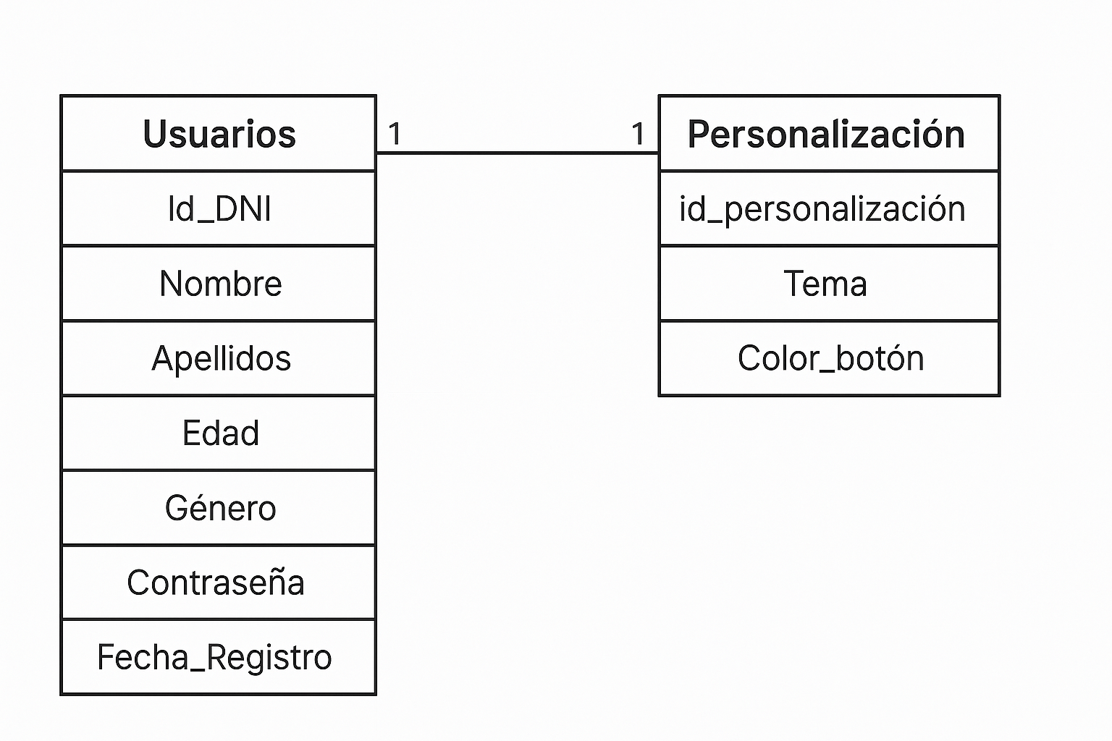

# 4. Diccionario de Datos

**Tabla Usuarios**

|  |  |  |  |
| --- | --- | --- | --- |
| Campo | Tipo de Dato | Descripción | Restricciones |
| id_DNI | CHAR(8) | DNI identificador único del usuario. | PRIMARY KEY, NOT NULL, UNIQUE |
| Nombre | VARCHAR(50) | Nombre del usuario. | NOT NULL |
| Apellidos | VARCHAR(50) | Apellido del usuario. | NOT NULL |
| Edad | INT | Edad del usuario. | MAYOR O IGUAL A 0 |
| Género | ENUM | Género seleccionado por usuario. | VALORES POSIBLES: MASCULINO, FEMENINO |
| Contraseña | VARCHAR(100) | Contraseña cifrada del usuario. | NOT NULL |
| Fecha_Registro | DATE | Fecha y hora en que el usuario se registró. | DEFECT |

**Tabla Personalizacion**

|  |  |  |  |
| --- | --- | --- | --- |
| Campo | Tipo de Dato | Descripción | Restricciones |
| id_Personalizacion | INT | Identificador único de la personalización. | PRIMARY KEY, AUTO_INCREMENT |
| Tema | ENUM | Tema seleccionado para la interfaz | VALORES POSIBLES: CLARO, OSCURO |
| Color_Boton | ENUM | Color seleccionado para los botones. | VALORES POSIBLES: ROJO, AZUL, VERDE, MORADO, ROSADO, AMARILLO, CELESTE |
| id_DNI | CHAR(8) | DNI identificador del usuario propietario. | FOREIGN KEY (Usuarios) |

## 4.1. Relaciones y Restricciones:

* Usuarios ↔ Personalización: Relación uno a uno (1:1). Cada usuario tiene exactamente una configuración de personalización, y cada configuración pertenece a un único usuario. Esta relación está representada por el campo id_DNI en la tabla Personalización, actuando como clave foránea hacia la tabla Usuarios.
* Restricción de unicidad en el campo id_DNI: Garantiza que no existan usuarios duplicados y que las configuraciones de personalización se asocien de forma única.
* Restricción de consistencia: Solo se podrá insertar una configuración de personalización si el id_DNI ya existe en la tabla Usuarios.

# 5. Consideraciones de Escalabilidad

* Índices en campos clave: Es recomendable aplicar índices en campos como id_DNI y id_personalizacion para búsquedas eficientes, especialmente en sistemas basados en Firestore o bases relacionales.
* Integridad referencial: Aunque Firebase no aplica claves foráneas automáticamente, se debe asegurar mediante lógica de la aplicación que no se eliminen usuarios sin eliminar antes su personalización.
* Escalabilidad en la nube:
* Firestore escala horizontalmente de manera automática.
* El modelo de personalización está separado del perfil del usuario, lo que permite agregar nuevas configuraciones (como accesibilidad, idioma, etc.) sin rediseñar la estructura existente.
* Mantenimiento simple:  
  El diseño modular permite agregar más funcionalidades (por ejemplo, historial de traducciones, accesos recientes, etc.) sin afectar el modelo existente.

# 6. Conclusiones

El modelo de datos actual de Braille Express está diseñado para ser ligero, coherente y escalable. La separación entre la entidad Usuarios y la configuración de Personalización permite mantener una arquitectura limpia, clara y extensible.

Este enfoque:

* Favorece la experiencia personalizada del usuario.
* Facilita la integración con tecnologías como Firebase Authentication y Firestore.
* Permite futuras ampliaciones (historial, preferencias avanzadas, perfiles multiusuario) sin comprometer la estructura base ni la integridad de los datos.